**Микроструктурирование шероховатости поверхности с помощью селективного нанесения пористых полиметакрилатов**

***Карцев Д.Д., Шарапенков Э.Г., Лукьянов И.М., Прилепский А.Ю.***

*Аспирант, 1 курс*

*Санкт-Петербургский национальный исследовательский университет ИТМО,*

*Международный научный центр SCAMT, Санкт-Петербург, Россия*

*E-mail:* [*kartsev@scamt-itmo.ru*](mailto:kartsev@scamt-itmo.ru)

Пористые полиметакрилаты, получаемые методом разделения фаз, демонстрируют широкий спектр применения благодаря возможности варьирования пористости, химии поверхности и смачиваемости при изменении мономерного состава. В свою очередь, микроструктурирование свойств поверхности используется для создания устройств миниатюризации биологических и химических экспериментов [1]. На примере пористых полимеров HEMA-EDMA было показано микроструктурирование смачиваемости. Известные подходы к созданию паттернов смачивания на основе пористых полиметакрилатов предполагают селективную химическую модификацию готового полимерного субстрата. Таким образом невозможно микроструктурирование других свойств полимера помимо смачиваемости.

В настоящей работе мы представляем новый метод создания паттернов на основе HEMA-EDMA и других пористых полиметакрилатов, который позволяет проводить микроструктурирование смачиваемости, шероховатости и химии поверхности. Наш подход основан на селективной адгезии наносимого полимера к поверхности субстрата, которая осуществляется за счет применения паттернов из омнифобного материала [2]. При полимеризации метакрилатного состава между двух стекол, на одно из которых был заранее нанесён паттерн из антиадгезионного материала, часть полимера остаётся прикреплённой к смачиваемым областям паттерна. (Рис. 1А)

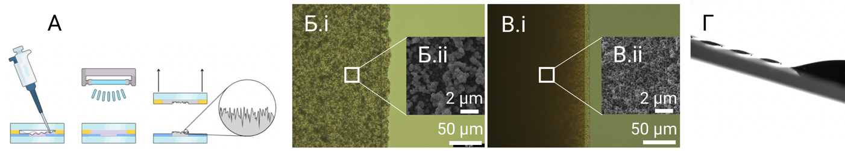

Рис. 1. **A** Схема селективного нанесения пористых полиметакрилатов; **Б.i, В.i** Изображение с оптического микроскопа границ полиметакрилатных структур с различной пористостью; **Б.ii, В.ii** Изображение СЭМ полиметакрилатных структур с различной пористостью; **Г** Нанесение жидкости методом бегущей капли на паттерн;

В ходе исследований было описано получение паттернов из полимеров с различной пористостью, а также шероховатостью и химией поверхности. (Рис. 1Б-В) Было изучено разрешение метода, а также морфология наносимых микроструктур. Мы установили, что смачиваемость омнифобного материала не изменилась в ходе создания паттерна. На это указывают значения гистерезиса контактного угла и краевых углов смачивания для серии растворителей. Указанные растворители наносились на паттерны в виде массива капель методом бегущей капли. (Рис. 1Г) Также мы провели эксперименты по созданию паттернов из живых клеток (C2C12). Было показано, что применение HEMA-EDMA увеличивает адгезию клеток, заключенных внутри смачиваемых областей.

*Работа выполнена при поддержке гранта РНФ №22-73-00111*

**Литература**

1. Feng W., Ueda E., Levkin P.A. Droplet Microarrays: From Surface Patterning to High-Throughput Applications // Advanced Materials – 2018, Vol. 30, Iss. 20, No. 1706111.

2. Kartsev D.D., Sharapenkov E.G., Prilepskii A.Y., Lukyanov I.M., Klaving A.V., Goltaev A., Mozharov A., Dvoretckaia L., Mukhin I., Levkin P. Fabrication of Omniphobic-Omniphilic Micropatterns using GPOSS-PDMS Coating // Advanced Materials Interfaces - 2023, Vol. 10, No. 16, pp. 2300156